课程名称 算法分析与设计 学号 1807004650 学生姓名 李昊 教师 井超
专业 | 数据科学与大数据技术 | 实验室名称 | 减治法 | 实验时间 | 2020.3.20
实验名称
减治法
实验目的
运用减治法解决问题。
实验题目
国王赏赐大臣30枚金币，但是有一枚是假的，并且假的金币较轻，国王让大臣仅用一个天平，比较最少的次数得到答案。也就是，在n枚外观相同的硬币中，有一枚是假币，并且已知假币较轻，可以通过一架天平来任意比较两组硬币，从而得知两组硬币的重量是否相同，或者哪一组更轻一些。
实验源代码
#include <stdio.h>
#include<stdlib.h>
int getFalseCoin(int coin[], int low, int high)
{
int getCoinSum(int coin[], int low, int high);
int tmp1,tmp2,tmp;
tmp1 = 0;
tmp2 = 0;
tmp = 0;
if(low+1 == high){
if(coin[low] < coin[high])
return low;
else
return high;
}
tmp = high - low + 1;
if(tmp % 2 == 0){
tmp1 = getCoinSum(coin,low,low+tmp/2-1);
tmp2 = getCoinSum(coin,low+tmp/2,high);
if(tmp1 < tmp2)
return getFalseCoin(coin,low,low+tmp/2-1);
else
return getFalseCoin(coin,low+tmp/2,high);
}
else{
tmp1 = getCoinSum(coin,low,low + tmp/2-1);
tmp2 = getCoinSum(coin,low + tmp/2+1,high);
if(tmp1 < tmp2)
return getFalseCoin(coin,low,low+tmp/2-1);
else if(tmp1>tmp2)
return getFalseCoin(coin,low+tmp/2+1,high);
else
return low+tmp/2;

}

}

int getCoinSum(int coin[], int low, int high)
{
int sum = 0;
while(low <= high){
sum += coin[low++];
}
return sum;
}

int main(int argc, char *argv[])
{
int coin[30] = {2,2,2,2,2,2,2,2,2,2,2,2,2,2,2,2,2,2,2,2,2,2,2,2,2,2,1,2,2,2};
int result = getFalseCoin(coin,0,29);
printf("假币是第: %d枚\n",++result);
system("pause");
return 0;
}

实验结果（给出题目的运行结果（插入运行结果截图））

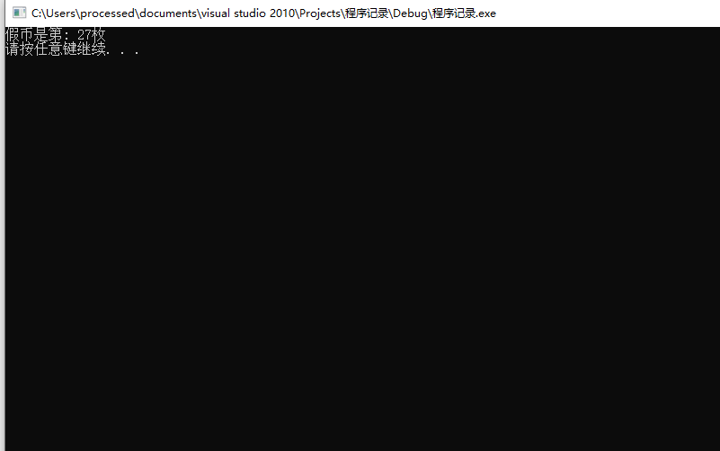

格式要求：各单元格空白行尽量少。
提交要求：电子版，文件命名中将学号和姓名具体化。

